长江三峡--长江记忆游轮行程单
长江记忆游轮双动6日游
产品编号 | 0061753426089El | 出发地 | 无锡市-苏州市-张家港市 | 目的地
行程天数 | 6 | 去程交通 | 动车 | 返程交通 | 动车
参考航班 | 无
产品亮点 | 游船复古感十足，重温80年代
产品介绍 | 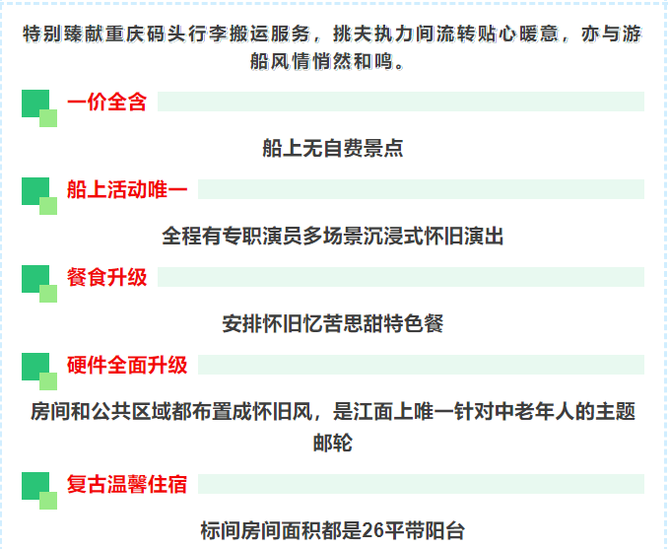
行程安排
D1
行程详情 | 苏州--宜昌  乘动车前往美丽的电都—湖北宜昌，抵达后（我社安排专人宜昌东站接团，协助游客上专车前往游轮码头登船，90分钟车程，前往茅坪码头登船长江记忆游轮，办理入住手续（19:00-21:30），开始享受新三峡之旅！（也可以自行登船，费用自理，网约轿车250元/台，当晚游轮不开航）。
用餐 | 早餐：X 午餐：X 晚餐：√
住宿 | 游轮
D2
行程详情 | 三峡大坝--巴东无源洞夜游  07:00-08:00：早餐
用餐 | 早餐：√ 午餐：√ 晚餐：√
住宿 | 游轮
D3
行程详情 | 巫山二选一：1：小三峡、小小三峡 2：三峡之心  06:00-06:30：免费早咖啡、精美茶点
用餐 | 早餐：√ 午餐：√ 晚餐：√
住宿 | 游轮
D4
行程详情 | 丰都名山  06:00-06:30： 免费早咖啡，精美茶点
用餐 | 早餐：√ 午餐：√ 晚餐：√
住宿 | 游轮
D5
行程详情 | 重庆一日游  早上07:30左右游轮抵达重庆码头，早餐后集体下游轮，游轮行程结束。
用餐 | 早餐：√ 午餐：X 晚餐：X
住宿 | 重庆
D6
行程详情 | 重庆-江苏  早餐后工作人员根据车次时间送重庆北动车站乘动车返回江苏，结束愉快的旅行！
用餐 | 早餐：√ 午餐：X 晚餐：X
住宿 | 温馨的家
费用说明
费用包含 | 大交通：
费用不包含 | 1、行程中约定的自理自费项目内容、酒水、个人消费、景区内索道、沿途小门票、行程中备注未含的餐及住宿等！请当地现付，备有说明除外。
其他说明
预订须知 | 1、行程中约定的自理自费项目内容、酒水、个人消费、景区内索道、沿途小门票、行程中备注未含的餐及住宿等！请当地现付，备有说明除外。
温馨提示 | 1，有些景区里有商业元素的的文化现象为景点内的商店，与旅行社无关，不是旅游购物店，敬请明鉴！
退改规则 | 1、30天以上无损；
签证信息 | 无
报名材料 | 身份证

